بازدید از محل

1. سرویس اول : امکان دارد که تغییر کند

در ابتدا با فرستادن درخواستی که شامل یوزرنیم و توکن و یوزر ایدی کاربر است به سرور , لیستی از کارتابل کاربر به او ارسال میشود که شامل اطلاعات زیر از کاربر است.

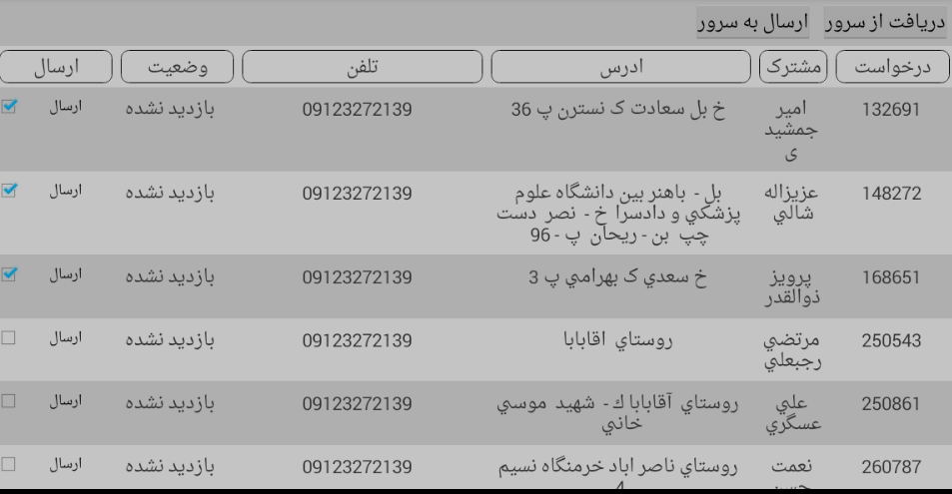

1. شماره درخواست
2. نام مشترک
3. ادرس
4. تلفن
5. وضعیت : هنگامی که بازدید کننده درخواست دیدن کارتابل خود را به سرور می‌فرستد تمامی تسک‌هایی که وضعیت بازدید نشده دارند, برای او ارسال می‌شود و در هنگامی که کاربر اطلاعات محل را کامل می‌کند. می‌تواند منتظر تایید‌شدن باشد.

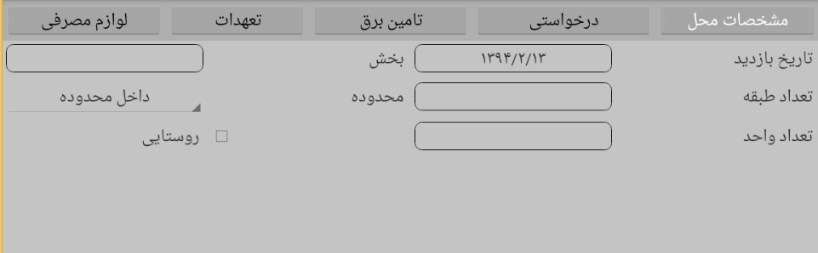

1. بخش‌های (شهرستان) موجود در شهر محل مورد بازدید
2. تعداد طبقه در صورت وجود
3. تعداد واحد در صورت وجود
4. محدوده (داخل و خارج)
5. محله روستایی هست یا خیر

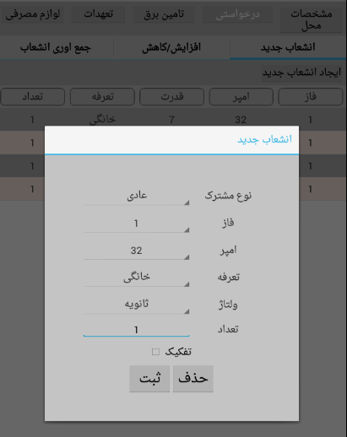

1. لیستی از انشعاب های درخواستی جدید که در هرانشعاب موارد زیر از سمت سرور نیاز است
   1. نوع مشترک
   2. فاز
   3. امپر
   4. قدرت
   5. تعرفه
   6. ولتاژ
   7. تعداد
   8. تفکیک است یا نه
2. لیستی از انشعاب های موجود که باید کاهش یا افزایش یابند. جزییات ان
   1. شماره پرونده
   2. نوع مشترک
   3. فاز
   4. امپر
   5. قدرت
   6. تعرفه
   7. ولتاژ
   8. تفکیک است یا ادغام
   9. افزایش یا کاهش
3. لیستی از انشعاب های موجود که باید جمع اوری شوند. جزییات ان
   1. شماره پرونده
   2. نوع مشترک
   3. فاز
   4. امپر
   5. قدرت
   6. تعرفه
   7. ولتاژ
   8. ادغام است یا نه

سرویس دوم : با ارسال یک شماره پرونده لیست جزییات ان داده شود

1. شماره پرونده
2. نوع مشترک
3. فاز
4. امپر
5. قدرت
6. تعرفه
7. ولتاژ
8. تفکیک است یا ادغام
9. افزایش یا کاهش